**党的足迹**

以史为鉴，不忘初心。一切向前走，也不能忘记走过的路；走得再远、走到再光辉的未来，也不能忘记走过的过去，不能忘记为什么出发。几十年的风风雨雨，在一辈又一辈的优秀共产党人的正确领导和努力下，迎来了今天繁荣富强的新中国。这是一种脱胎换骨的“新”，是一种从千年历史的黑暗长河中拔地而起的“新”。

身为新中国的每一个细胞，我们始终都不会忘记今天美好生活的来之不易，这钢筋水泥，青山绿水之下，党的先辈们留下了多少血，多少汗水和泪水。

来到延安：

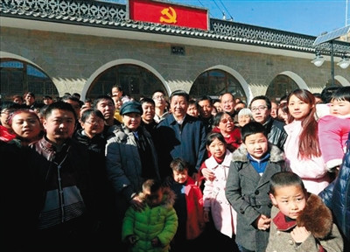

延安，是共产党的最熟悉，也是最亲切的地方，这里高举着新时代的大旗，也是习主席最亲近的，最回忆的地方

1969年1月，我迈出人生的第一步，就到了梁家河。在这里一呆就是7年。当年，我人走了，但我把心留在了这里……不要小看梁家河，这是有大学问的地方。人生处处留心皆学问。——习近平

来到嘉兴南湖：

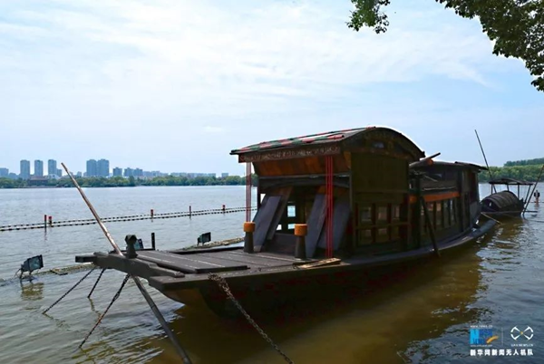

10月31日电 31日下午，习近平等从上海来到浙江嘉兴南湖边，瞻仰复建的南湖红船，并参观了南湖革命纪念馆。1921年7月30日晚，在上海召开的中共一大因遭到法租界巡捕袭扰，被迫转移到南湖一条小船上继续进行，在这里完成了大会议程。

从哪里来，到哪里去。翻开风云激荡的壮丽篇章，在历史中汲取力量，追寻初心和使命。共产党人永远保持奋斗精神，永远保持对人民的赤子之心，团结带领人民创造幸福生活，努力朝着实现中华民族伟大复兴的宏伟目标奋勇前进。